105年度物理科指定科目考試試卷  ______年 ______班 學號__________ 姓名____________ | 總 分
第壹部分：選擇題（占80分）
一、單選題（占60分）
說明：第1題至第20題，每題有5個選項，其中只有一個是正確或最適當的選項，請畫記在答案卡之「選擇題答案區」。各題答對者，得3分；答錯、未作答或畫記多於一個選項者，該題以零分計算。
( )1. 地震時會同時產生P波與S波，P波是縱波其波速約為9000公尺/秒，S波是橫波其波速約為5000公尺/秒。一觀測站在某次大地震中測得P波抵達後的12秒S波也抵達，若這兩種波沿著同一直線路徑由震源傳到觀測站，則震源與觀測站的距離約為多少公里？
(A)8 (B)60 (C)90 (D)135 (E)255
( )2. 將一均勻的細繩拉緊，兩端固定於相距為L的兩點。當細繩上形成的駐波有三個腹點時，駐波的波長為何？
(A)L (B)L (C)L (D)L (E)3L
( )3. 欲了解聲波如何在金屬中傳播，可利用簡化的一維模型：將金屬原子視為質量m的小球，以間距d排列成一直線，且相鄰兩個小球間以彈性常數k的彈簧連結，藉以模擬原子間的作用力。在此簡化模型的假設下，應用因次分析來判定，下列何者可能為金屬中的聲速？
(A) (B) (C) (D) (E)
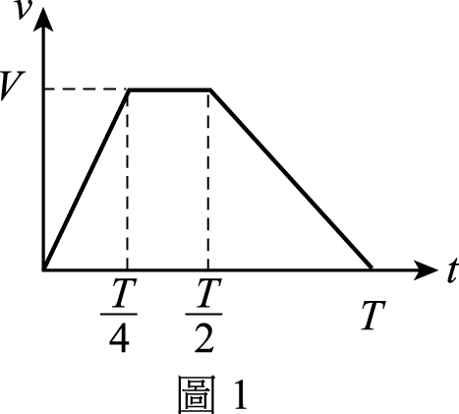
( )4. 一列火車自靜止開始沿著直線軌道前進，其速度v與時間t的關係如圖1所示。若全程耗時為T，在時段的速度v = V，則列車在全程的平均速度為下列何者？
(A) (B) (C) (D) (E)
( )5. 從比水平地面高100公尺的崖頂水平拋出一顆質量為600公克的籃球，籃球初速率為10公尺/秒。當籃球擊中地面前瞬間，測得速率為40公尺/秒，設重力加速度為10公尺/秒²，則墜落過程中籃球損耗的總力學能為多少？
(A)80 (B)150 (C)220 (D)300 (E) 680 焦耳
( )6. 甲、乙兩顆人造衛星分別以不同半徑繞地球作等速圓周運動，若甲為同步衛星，且其軌道半徑較乙衛星的軌道半徑大，則下列有關甲、乙兩衛星的敘述何者正確？
(A)甲衛星繞地球的速率較大
(B)甲衛星繞地球的向心加速度量值較大
(C)甲衛星繞行地球的週期和地球的公轉週期相同
(D)甲衛星與地心連線在單位時間內掃過的面積較大
(E)甲、乙兩衛星分別與地心連線在單位時間內掃過相同面積
( )7. 某生打網球時，看見一時速為80公里的球水平朝自己飛來，立即揮拍回擊，使得球與原入射方向反向飛出，時速為100公里。已知球質量為50公克，且揮拍擊球時，球與球拍接觸時間為0.10秒，在球與球拍接觸的這段時間，球所受的平均作用力之量值約為多少牛頓？
(A)50 (B)40 (C)35 (D)30 (E)25
( )8. 某百貨公司的電動手扶梯以0.40公尺/秒的固定速度、30°的仰角運送顧客上樓，使用220伏特的電源驅動馬達帶動手扶梯運轉。假設運送此顧客上樓所需作的功，完全來自馬達，而顧客的質量為55公斤，且取重力加速度為10公尺/秒²，則此位顧客靜立在手扶梯時，通過馬達的電流比該顧客未站上手扶梯時至少需增加多少安培？
(A)0.10 (B)0.30 (C)0.50 (D)0.70 (E)0.90
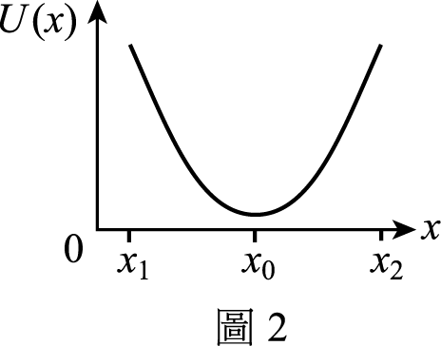
( )9. 有一質點在x₁與x₂間受到作用力F，若此質點的總力學能守恆，而其位能U與位置x關係為拋物線如圖2所示，其中x₀處為拋物線最低點，則下列選項中，何圖可代表質點在x₁與x₂之間所受作用力F與位置x的關係圖？
(A)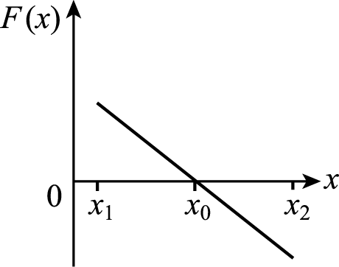 (B)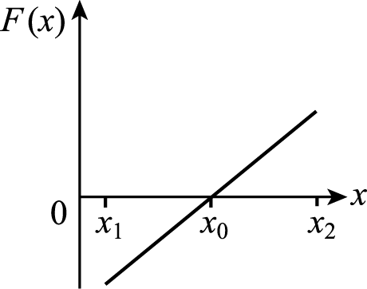
(C)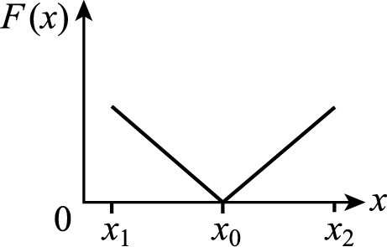 (D)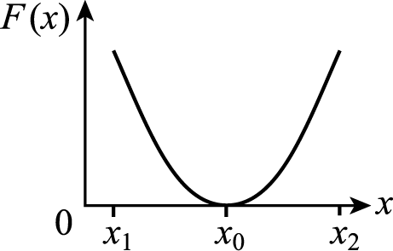 (E)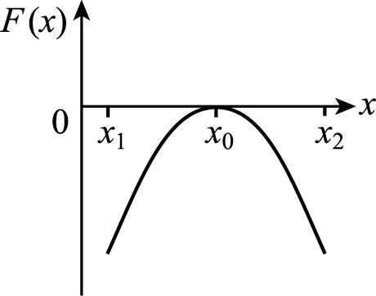
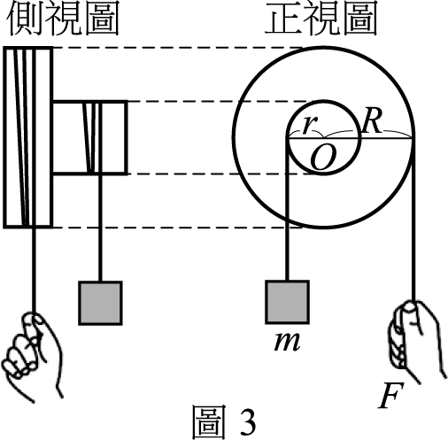
( )10. 如圖3所示的輪軸（左邊為側視圖，右邊為正視圖），外輪半徑R為內軸半徑r的2倍。當施定力F於外輪上的細繩時，可使質量為m的物體以加速度0.2g向上運動，g為重力加速度。若空氣阻力、繩子的重量與摩擦力皆可忽略不計，則懸掛物體的繩子張力對軸心O點所產生的力矩之量值為下列何者？
(A)0 (B)0.6 mgR (C)1.2 mgR (D)1.6 mgR (E)2.0 mgR

( )11. 當氣溫為0℃時，在光滑水平石板地面上，一小雪球以30公尺/秒的速度，水平撞擊靜止的冰球，碰撞後兩球黏在一起。碰撞前小雪球質量為200公克，冰球質量為300公克，碰撞前後兩球的溫度皆為0℃。已知冰和雪的熔化熱皆為336焦耳/公克，若此撞擊損失的動能全部轉變成冰和雪熔化所需的熱能，將使約多少公克的冰和雪熔化成0℃的水？
(A)0.014 (B)0.16 (C)2.4 (D)4.2 (E)7.6
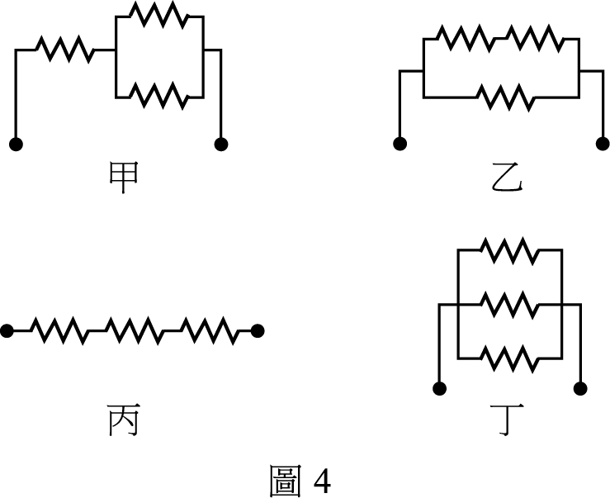
( )12. 如圖4所示，以三個相同的電阻分別組合成甲、乙、丙、丁四種不同的電阻器。比較此四種電阻器兩端點間的總電阻，下列的大小關係，何者正確？
(A)丙>甲>乙>丁
(B)丙>乙>甲>丁
(C)甲>丙>乙>丁
(D)甲>丙>丁>乙
(E)丁>甲>乙>丙

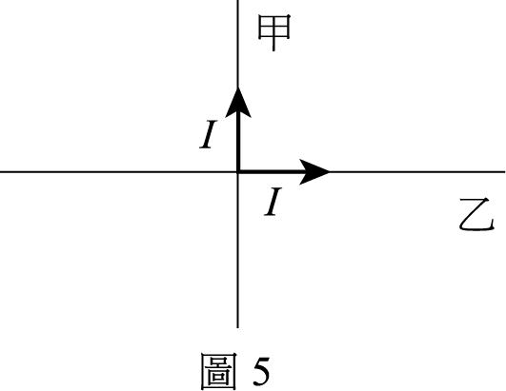
( )13. 兩根位置固定的絕緣長直導線互相垂直，導線甲在上，導線乙在下，兩者緊臨但並不接觸且均與水平面（即紙面）平行，相對位置如圖5所示。若兩根導線都帶有相同的電流I，方向如箭頭所示，則下列關於導線乙所受電磁力的敘述，何者正確？
(A)受一向上之淨力
(B)受一向下之淨力
(C)受一逆時針方向之力矩
(D)受一順時針方向之力矩
(E)所受之淨力及力矩皆為零
第14-15題為題組
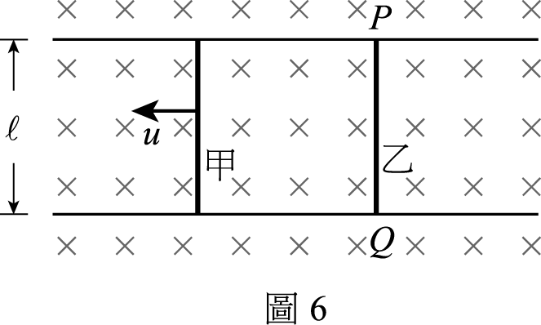
如圖6所示，在水平面（即紙面）上，有兩條間距為的光滑平行長直金屬軌道，其電阻可忽略，靜置於鉛直向下（即穿入紙面）、量值為B的均勻磁場中。以兩根電阻均為R的導體棒甲與乙，垂直跨接於兩軌道上，形成長方形迴路。甲棒在時恆以等速率u沿著軌道向左移動，乙棒在時為靜止，其後可沿著軌道自由滑動。假設甲、乙兩棒移動時恆位於磁場B中，且摩擦力、地磁及載流平行導線間的作用力均可忽略。
( )14. 假設以P、Q分別代表乙棒與金屬軌道的兩接觸點，則下列有關迴路上電流與電位差的敘述，何者正確？
(A)在時，長方形迴路上的電流為零
(B)在時，乙棒中的電流由Q流向P，量值為
(C)在時，乙棒中的電流由P流向Q，量值為
(D)當時，P、Q間的電位差隨時間逐漸減小至零，然後又逐漸增加
(E)當時，乙棒中的電流由Q流向P，並隨時間逐漸減小，最後趨近於零
( )15. 當時，下列有關乙棒運動的敘述，何者正確？
(A)乙棒向右加速移動，而後持續向右作等加速度移動
(B)乙棒向左加速移動，而後減速至靜止，並維持不動
(C)乙棒向右加速移動，速率由零持續增加，最後趨近於速率u
(D)乙棒向左加速移動，速率由零持續增加，最後趨近於速率u
(E)乙棒向左加速移動，接著減速至靜止，再反向以等速度朝右移動

( )16. 單色光從折射率為n₁的介質進入折射率為n₂的介質，若n₂ > n₁，則下列敘述何者正確？
(A)光的波長變大 (B)光的頻率變大
(C)光的速率變大 (D)光的頻率及波長均變小
(E)光的速率及波長均變小
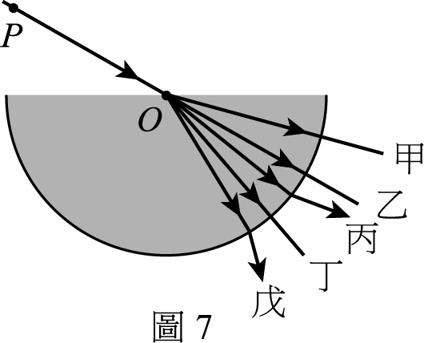
( )17. 如圖7所示，一個橫截面為半圓形的薄透明容器裝滿水（半圓形的灰色區域為水，其餘區域均為空氣），一道入射光線由P點從空氣中經圓心O點入射水中後再射入空氣中。甲、乙、丙、丁、戊五條路徑與入射光線皆在同一平面上，其中乙的路徑為光線PO的延長線，而甲、乙、丁三路徑經水中射入空氣在界面處的方向並未改變，則何者為入射後唯一可能的路徑？
(A)甲 (B)乙 (C)丙 (D)丁 (E)戊
( )18. 在「狹縫干涉和繞射」的實驗中，先利用雙狹縫之干涉現象，測量單色雷射光的波長，接著利用單狹縫的繞射現象以測量單狹縫的寬度時，若僅將雙狹縫片改為單狹縫片而其餘實驗參數不變，測得單狹縫繞射圖形中央亮帶的寬度為雙狹縫亮帶寬度的8倍，則單狹縫片縫寬為雙狹縫片相鄰縫距的多少倍？
(A)8 (B)4 (C)2 (D) (E)
第19-20題為題組
在實驗室中有一臺可發出波長為200奈米的雷射光源，功率為3.0瓦特。已知光速為3.0 × 10⁸公尺/秒，普朗克常數為6.6 × 10⁻³⁴焦耳．秒。
( )19. 此光源發出的每個光子之能量約為下列何者？
(A)1.0 × 10⁻¹⁴ (B)1.0 × 10⁻¹⁶ (C)1.0 × 10⁻¹⁸ (D)1.0 × 10⁻²⁰ (E)1.0 × 10⁻²² 焦耳
( )20. 當此光源發出的雷射光入射至一物體而被完全吸收時，該物體所受雷射光的平均作用力之量值約為多少牛頓？（光子動量p、能量E與光速c的關係為E = pc。）
(A)1.0 × 10⁻⁸ (B)1.0 × 10⁻⁶ (C)1.0 × 10⁻⁴ (D)1.0 × 10⁻² (E)1.0

二、多選題（占20分）
說明：第21題至第24題，每題有5個選項，其中至少有一個是正確的選項，請將正確選項畫記在答案卡之「選擇題答案區」。各題之選項獨立判定，所有選項均答對者，得5分；答錯1個選項者，得3分；答錯2個選項者，得1分；答錯多於2個選項或所有選項均未作答者，該題以零分計算。
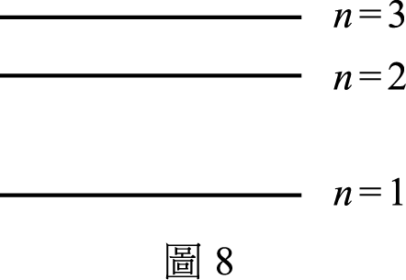
( )21. 一個電中性的鋰原子在有兩個電子被游離後，成為只剩一個電子的鋰離子，圖8為其能階示意圖，圖中n為主量子數。令E_{nn'}為能階n與能階n'的能階差，即E_{nn'} = E_{n} – E_{n'}，當電子從能階n躍遷到能階n'時，若n > n'，會輻射出波長為λ_{nn'} 的光子；若n < n'，則需吸收波長為λ_{nn'} 的光子。已知普朗克常數h = 6.63 × 10⁻³⁴焦耳．秒，1電子伏特 = 1.6 × 10⁻¹⁹焦耳，光速c = 3.0 × 10⁸公尺/秒，下列關於此鋰離子的敘述哪些正確？
(A)
(B)
(C)在能階n = 3的電子無法直接躍遷到能階n = 1
(D)在能階n = 2的電子可吸收λ₂₃的光子躍遷到能階n = 3
(E)當電子在能階n = 1時，以波長9奈米的光子可將其游離
( )22. 在光滑水平地面上，質量為3m、速度為v的甲木塊，與質量為m的靜止乙木塊，發生一維的正面碰撞。若碰撞後乙木塊相對於甲木塊的速度為0.6v，則下列敘述哪些正確？
(A)此碰撞為彈性碰撞
(B)在碰撞過程中，甲、乙兩木塊的總動量守恆
(C)碰撞後甲木塊的速率為0.6v
(D)碰撞後乙木塊的速率為1.0v
(E)碰撞後甲、乙兩木塊的總動能較碰撞前減少了0.24mv²
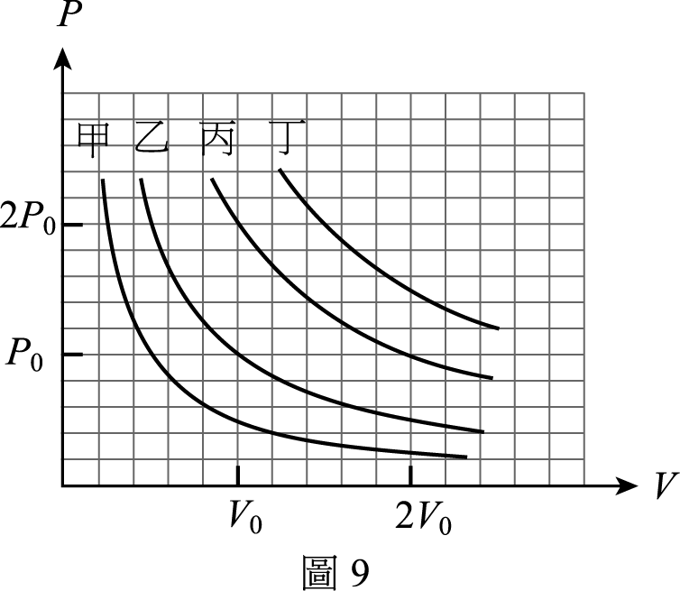
( )23. 當以壓力P為縱軸、體積V為橫軸時，在一裝設有活塞的密閉容器內1莫耳的理想氣體在300 K時的PV曲線如圖9中的曲線乙。假設X為容器內充填該理想氣體1莫耳，溫度升高為600 K時的曲線，而Y為容器內改充填該理想氣體2莫耳、溫度為300 K時的曲線，則下列敘述哪些正確？
(A)X、Y均為曲線丙
(B)X為曲線甲，Y為曲線丁
(C)X為曲線丁，Y為曲線丙
(D)曲線X與曲線Y的氣體分子方均根速率比為:1
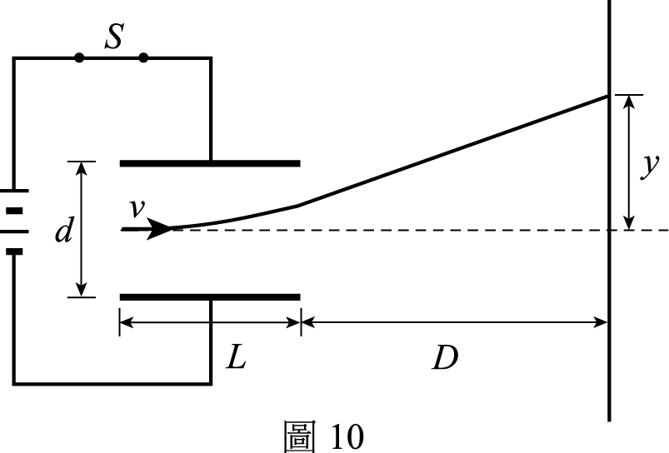
(E)曲線X與曲線Y的氣體分子方均根速率比為2 :1
( )24. 如圖10所示，真空中有一組平行金屬板，長度為L，板距為d，開始時開關S是接通的，兩板之間為均勻電場（電場量值為E），且平行金屬板右端與螢幕的距離為D。今將電子以初速度v自平行板左端水平射入，電子在螢幕上所產生光點的垂直偏移量為y，忽略重力的影響。假設在下列選項所述過程中，電子一定可以抵達螢幕，則下列敘述哪些是正確的？
(A)若僅將初速度v減為原來的一半，則y變為原來的4倍
(B)若僅將板距d增為原來的2倍，但電池的電壓不變，則E變為原來的2倍
(C)若僅將板距d減為原來的一半，但電池的電壓不變，則E變為原來的2倍
(D)若僅將板距d增為原來的2倍，但電池的電壓不變，則y變為原來的2倍
(E)若僅將板距d減為原來的一半，但電池的電壓不變，則y變為原來的2倍

第貳部分：非選擇題（占20分）
說明：本部分共有二大題，答案必須寫在「答案卷」上，並於題號欄標明大題號（一、二）與子題號（1、2、……）。作答時不必抄題，但必須寫出計算過程或理由，否則將酌予扣分。作答務必使用筆尖較粗之黑色墨水的筆書寫，且不得使用鉛筆。每一子題配分標於題末。
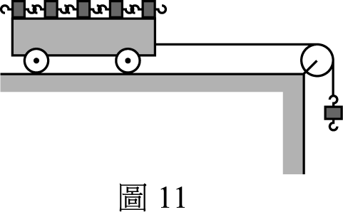
一、要驗證牛頓第二運動定律，可利用如圖11所示之水平桌面上的滑車裝置。設滑車本身的質量為M，每一帶有掛勾的槽碼（砝碼）質量均為m，重力加速度為g，而細繩質量可以忽略不計，細繩與定滑輪間、滑車與桌面間的摩擦力經特別處理而均可忽略。滑車移動過程中，滑車與滑車上的槽碼之間無相對運動。實驗時滑車的加速度可利用打點計時器來測量。
1. 當滑車上靜置5個槽碼而細繩下端懸掛1個槽碼時（如圖11），求滑車的加速度。（3分）
2. 某生欲驗證「受力不變下，物體的加速度與其質量成反比」。在實驗過程中該生讓繩下端只懸掛1個槽碼不變，而僅變動滑車上槽碼的個數，每次從滑車上移開1個槽碼，使系統總質量分別為M_{t} = M + 6m、M + 5m、M + 4m、M + 3m、M + 2m、M + m，測得對應的加速度a。其數據如表一所示：
表一
M = 0.50 kg m = 0.10 kg
M_{t}  (kg) | M + 6m  1.10 | M + 5m  1.00 | M + 4m  0.90 | M + 3m  0.80 | M + 2m  0.70 | M + m  0.60
a (m/s²) | 0.89 | 0.98 | 1.09 | 1.22 | 1.40 | 1.63
請利用表一中的數據在答案卷作圖區畫出適當的圖線，並簡要說明所作之圖線可以明確驗證物體的加速度a與質量M_{t}成反比。（5分）
3. 利用圖11的裝置欲進行實驗以驗證「在質量不變下，物體所受的作用力F與其加速度a成正比」，其主要步驟如下，試完成空格內的內容。（2分）
(A)
。
測量不同作用力F與其對應的加速度a。
(B) 作F對a的數據圖線，圖線應為通過原點的直線。

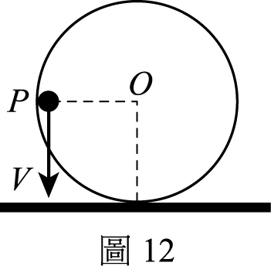
二、如圖12所示，一垂直架設且固定於地面的圓環，內側有一用絕緣材料製成的光滑軌道，軌道半徑為R，圓心為O。設重力加速度為g，若將質量為M及帶正電荷電量為Q的小球（視為質點），從P點（高度為R）以初速度V沿軌道向下射出，試回答下列各問題：
1. 小球之初速度V至少需為多少，方能作完整的圓周運動？（3分）
2. 若於此圓形軌道區域內施加與地面垂直向下之均勻電場E，則小球之初速度V至少需為多少，方能作完整的圓周運動？（4分）
3. 將第2小題的電場改為垂直射出紙面之均勻磁場B，並於P點以初速度V₀射出小球，則小球到達圓環底部的過程中，磁場對小球所作的功為若干？為什麽？（3分）

試題大剖析
新竹女中／楊樹基

答 案
第壹部分：選擇題
一、單選題
1. D 2. B 3. A 4. C 5. B 6. D 7. E 8. C 9. A 10. B
11. B 12. A 13. C 14. E 15. D 16. E 17. D 18. E 19. C 20. A
二、多選題
21. BDE 22. BCE 23. AD 24. ACE
第貳部分：非選擇題
一、1. 2.見解析 3.見解析
二、1. 2. 3. 0，理由見解析

解 析
第壹部分：選擇題
一、單選題
1. 出處：《選修物理(上)》2-1
答案：D
解析：令震源與觀察站的距離為，由，得。
2. 出處：《選修物理(上)》2-6
答案：B
解析：如圖，相鄰節點相距半波長，由，得。
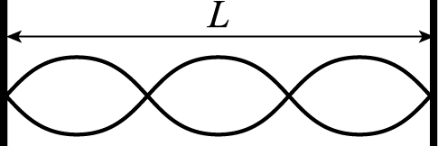
3. 出處：《基礎物理(二)B上》5-3
答案：A
解析：的因次為，所以的因次與速度相同。
4. 出處：《基礎物理(二)B上》1-2
答案：C
解析：令的位移為，則的位移為，的位移為。已知即。全程平均速度。
另解：。
5. 出處：《基礎物理(二)B下》8-3
答案：B
解析：取地面為重力位能零點，則籃球拋出時的力學能
。
籃球落地時的力學能。
力學能損失。
6. 出處：《基礎物理(二)B下》7-3
答案：D
解析：(A)由，可知乙衛星速率較大。
(B)由，可知乙衛星向心加速度量值較大。
(C)甲衛星繞地週期為1日，地球公轉週期為1年，兩者不相等。
(D)(E)由，所以甲衛星的面積速率大於乙衛星。
7. 出處：《基礎物理(二)B下》6-1
答案：E
解析：。
8. 出處：《基礎物理(二)B下》8-4，《選修物理(下)》7-5
答案：C
解析：增加的電功率等於乘客每秒增加的重力位能，由，得
。
9. 出處：《基礎物理(二)B下》8-2
答案：A
解析：根據題意，位能為位置的二次式，由，可知為位置的一次式，且具有回復力的特性，故選(A)。
另解：⑴由，位能增加，代表F作負功，即位移為負，F為正。
⑵由，位能增加，代表F作負功，即位移為正，F為負。
⑶符合上述兩點的圖形僅有(A)。
10. 出處：《基礎物理(二)B上》3-2，4-2
答案：B
解析：⑴令細繩張力為，由，得。
⑵張力對軸心的力矩量值。
11. 出處：《基礎物理(二)B下》6-2，9-2，《選修物理(上)》1-3
答案：B
解析：⑴雪球與冰碰撞為完全非彈性碰撞，碰撞後的總動量等於。
⑵完全非彈性碰撞損失動能為。
⑶冰與雪熔化成水的量。
12. 出處：《選修物理(下)》7-3
答案：A
解析：四種組合的總電阻：甲=，乙=，丙=，丁=。
故丙>甲>乙>丁。
13. 出處：《基礎物理(二)B上》3-2，《選修物理(上)》8-2，8-3
答案：C
解析：⑴ 導線甲產生的磁場（右側進入紙面，左側離開紙面）與導線乙受力方向（右邊朝上箭頭，左邊朝下箭頭），如圖所示。
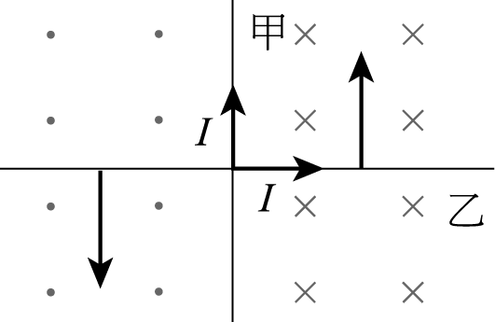
⑵ 導線乙受合力為零，且受一個逆時針方向的力矩。
14. 出處：《選修物理(下)》8-3，9-2
答案：E
解析：(A)(B)(C)時，如圖(a)，甲棒運動產生電動勢，該電動勢方向如圖中所示，此時電路上有逆時針電流，且乙棒上的電流方向為。
(a) t = 0 (b) t > 0
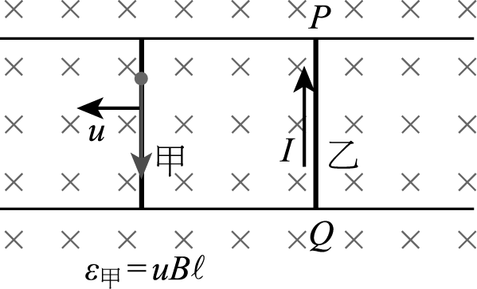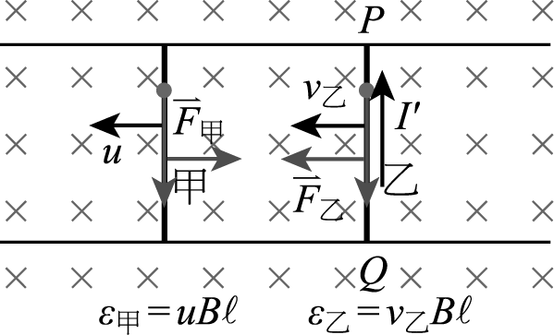
(D) ，從0增加到u，所以持續增加，最後為。
(E) 時，如圖(b)，甲棒上的電流受到向右的磁力，但根據題目假設，其速率仍為；乙棒上的電流受到向左磁力，使乙棒由靜止開始運動，產生電動勢，方向如圖所示。此時電路上的總電動勢，所以電路上的電流變小。當乙棒的速率為時，總電動勢為零，電路上沒有電流，此後甲、乙棒均以速率運動。
15. 出處：《選修物理(下)》8-3，9-2
答案：D
解析：乙棒最初向左加速運動，速率由零持續增加，最終趨近於速率。
16. 出處：《選修物理(上)》4-3
答案：E
解析：⑴ 由，知。
⑵ 光折射時，頻率不變，由，知。
17. 出處：《選修物理(上)》4-3，《選修物理(上)實驗活動》(四)折射率的測定及薄透鏡的成像
答案：D
解析：⑴ 光在O點由空氣射入水中，其折射角小於入射角，所以折射光偏向法線。
⑵ 水中的折射線由O點射向圓周時，由於光線在圓周的半徑上，所以光線在圓周上的入射角為0°，因此光線進入空氣後，其方向不改變。
18. 出處：《選修物理(上)》5-2，5-3，《選修物理(上)實驗活動》(五)干涉與繞射
答案：E
解析：⑴ 雙狹縫干涉實驗，亮帶寬度。
⑵ 單狹縫繞射實驗，中央亮帶寬度。
由題目給定條件，，得。
19. 出處：《選修物理(下)》10-3
答案：C
解析：光子能量J。
20. 出處：《基礎物理(二)B下》6-1，《選修物理(下)》10-3
答案：A
解析：⑴ 光源在每秒內發出光子數為（個）。
⑵ 雷射光對物體的作用力。
二、多選題
21. 出處：《選修物理(下)》10-3，10-4
答案：BDE
解析：(A)(B)由，又，可得，又，可得，
故。
(C)能階的電子可以直接躍遷到能階。
(D)能階的電子可以吸收波長的光子躍遷到能階。
(E)鋰離子的能階公式為，所以要使電子由變成游離態，所需最小能量為，與該能量對應的光子波長為，因此只要光子波長小於10.1 nm，就能使電子游離。
22. 出處：《基礎物理(二)B下》9-2
答案：BCE
解析：(A)(B)(C)(D)由動量守恆，，得，。
若碰撞為彈性碰撞，則，所以此碰撞不是彈性碰撞。
(A)選項亦可用「相對接近速度相對分離速度」判斷是否為彈性碰撞。
(E)碰撞前總動能，碰撞後總動能，
所以碰撞過程動能減少。
23. 出處：《選修物理(上)》1-6，1-7
答案：AD
解析：(A)(B)(C)
⑴莫耳數相同時，由可知，X容器的PV圖為丙。
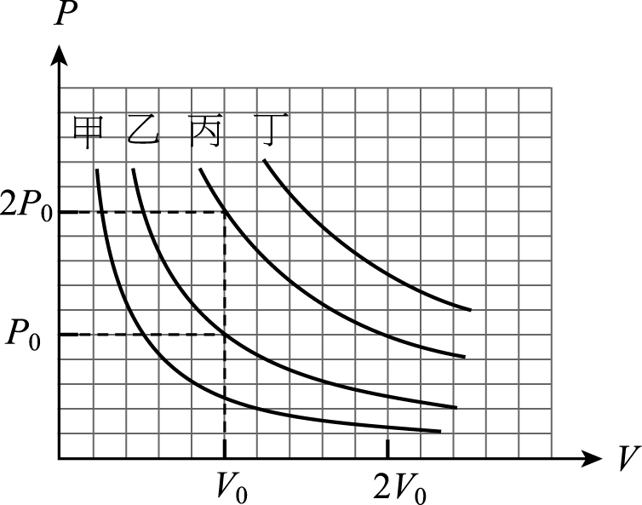
註：由圖可知，體積固定時，丙的壓力為乙的2倍，所以丙的溫度為乙的2倍。
⑵溫度相同時，由，可知Y容器的PV圖為丙。
(D)(E)由，可知。
24. 出處：《選修物理(上)》6-3，6-4，《選修物理(下)》10-1
答案：ACE
解析：⑴電子通過平行板時：垂直方向位移，。
⑵電子離開平行板後：垂直方向位移。
所以。
(A)由，得減半時，變成倍。
(B)(C)由，電壓不變時，，所以加倍時，減半；減半時，加倍。
(D)(E)由，得加倍時，減半；減半時，加倍。

第貳部分：非選擇題
一、出處：《基礎物理(二)B上實驗活動》(四)牛頓第二運動定律
解析：1. 令細繩張力為，由
，得。

2. 由可知，當繩下端懸掛的槽碼固定時，。所以當圖形為通過原點的直線時，上述的關係就被驗證了。根據本題所給的數據，計算，如下表，再畫出圖如下圖。根據該圖，可知證實與成反比。
(kg) | 1.10 | 1.00 | 0.90 | 0.80 | 0.70 | 0.60
(kg⁻¹) | 0.91 | 1.00 | 1.11 | 1.25 | 1.43 | 1.67
(m/s²) | 0.89 | 0.98 | 1.09 | 1.22 | 1.40 | 1.63
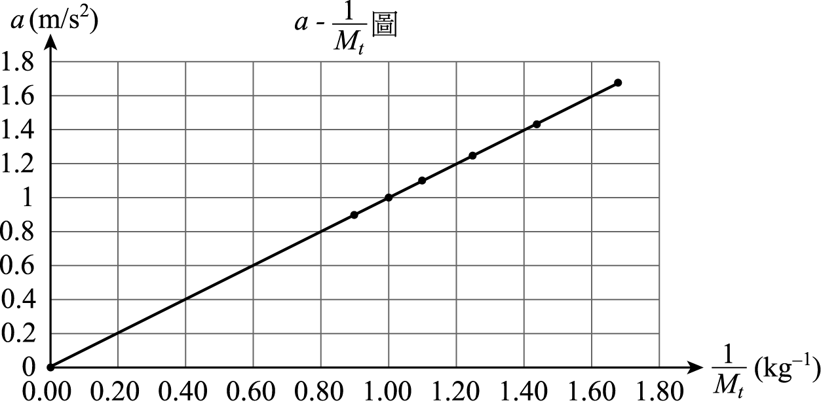
3. 將整體質量（包含滑車，滑車上槽碼與細繩懸掛的槽碼）固定，但逐次將滑車上的槽碼移到右端繩下懸掛。
二、出處：《基礎物理(二)B上》5-1，《基礎物理(二)B下》8-1，8-2，8-3，《選修物理(上)》6-3，
《選修物理(下)》8-4
解析：1. 令小球通過最低點的速率為，由力學能守恆，得。
小球要作完整的圓周運動，則，所以。
2. 令小球在圓周最高點的速率為，所受軌道的正向力為，由牛頓第二運動定律與向心力公式，，當時，有最小值，此時。
由力學能守恆，得。
3. 由磁力公式，且小球的速度與所受磁力垂直，所以磁力對小球不作功。

